Ù
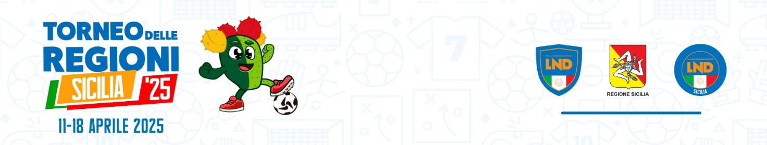
Stagione Sportiva 2024/2025
Comunicato Ufficiale n°16 TdR del 17 aprile 2025

RISULTATI

GIOV.MI UND.15 T.REGIONI

RISULTATI UFFICIALI GARE DEL 17/04/2025
SEMIFINALI
C.R. EMILIA | - C.R. MARCHE | 0 - 3
C.R. PIEMONTE | - C.R. LAZIO | 1 - 3

ALLIEVI UND.17 T.REGIONI

RISULTATI UFFICIALI GARE DEL 17/04/2025
SEMIFINALI
C.R. LIGURIA | - C.R. EMILIA | 1 - 3
C.R. LOMBARDIA | - C.R. LAZIO | 2 - 1

PROGRAMMA FINALI

Si riporta di seguito il Calendario delle gare di Finale del 61° Torneo delle Regioni:
GIOV.MI UND.15 T.REGIONI

18/04/2025 ore 9:30

MARCHE – LAZIO "Bacigalupo” Taormina

ALLIEVI UND.17 T.REGIONI

18/04/2025 ore 11:30

LOMBARDIA – EMILIA ROMAGNA "Bacigalupo” Taormina

GIUDICE SPORTIVO

Il Giudice Sportivo, Ing. Pietro Accurso, assistito dal rappresentante dell’A.I.A., O.A. Alessio Calderone, ha adottato le decisioni che di seguito integralmente si riportano:

GIOV.MI UND.15 T.REGIONI
GARE DEL 17/ 4/2025
PROVVEDIMENTI DISCIPLINARI
In base alle risultanze degli atti ufficiali sono state deliberate le seguenti sanzioni disciplinari.
ALLENATORI
SQUALIFICA
DI NUOVO FRANCESCO | (C.R. PIEMONTE ) 1 gara
Per proteste nei confronti dell'arbitro.
CALCIATORI NON ESPULSI
I AMMONIZIONE DIFFIDA
CAMORIANO TITO VINCENZO | (C.R. PIEMONTE ) |  | DIMASI MICHAEL | (C.R. PIEMONTE )

ALLIEVI UND.17 T.REGIONI
GARE DEL 17/ 4/2025
PROVVEDIMENTI DISCIPLINARI
In base alle risultanze degli atti ufficiali sono state deliberate le seguenti sanzioni disciplinari.
ALLENATORI
I AMMONIZIONE DIFFIDA
GRANDE ANGELO | (C.R. LAZIO )
CALCIATORI ESPULSI
SQUALIFICA PER UNA GARA EFFETTIVA
MASSA MATTEO | (C.R. LIGURIA )
CALCIATORI NON ESPULSI
I AMMONIZIONE DIFFIDA
FELICI NICCOLO | (C.R. LAZIO ) |  | CANNELLA GABRIELE | (C.R. LIGURIA )
TEMANI RICCARDO | (C.R. LIGURIA ) |  | TRABALLI GABRIELE BENIAM | (C.R. LOMBARDIA )

PUBBLICATO DAL COMITATO REGIONALE SICILIA IL 17 APRILE 2025

IL SEGRETARIO IL PRESIDENTE
Wanda COSTANTINO Sandro MORGANA

